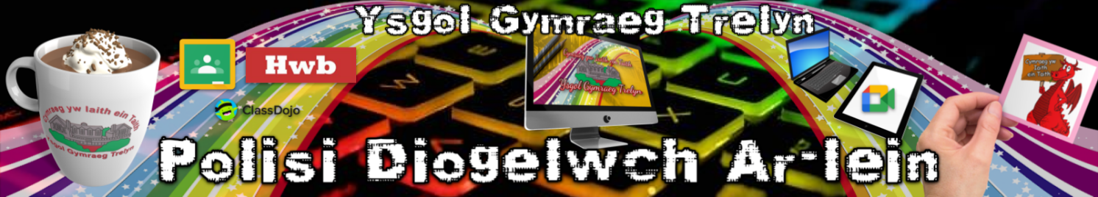
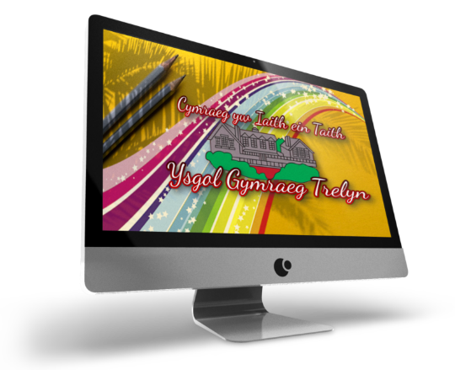

Cytundeb Polisi Defnydd Derbyniol Staff (a Gwirfoddolwyr)

Polisi'r Ysgol
Mae technolegau newydd wedi dod yn rhan anhepgor o fywydau plant a phobl ifanc yn y gymdeithas sydd ohoni, yn yr ysgol ac yn eu bywyd y tu allan i'r ysgol. Mae’r rhyngrwyd a thechnolegau gwybodaeth a chyfathrebu digidol eraill yn arfau grymus sy’n cynnig cyfleoedd newydd i bawb. Gellir defnyddio’r technolegau hyn i sbarduno trafodaeth, hybu creadigrwydd a gwella ymwybyddiaeth o gyd-destun i annog dysgu effeithiol. Maen nhw hefyd yn cynnig cyfleoedd i staff weithio’n fwy creadigol a chynhyrchiol. Dylai pob defnyddiwr fod â’r hawl i gyrchu’r rhyngrwyd a thechnolegau digidol yn ddiogel bob amser.

Diben y polisi defnydd derbyniol hwn yw sicrhau:

- bod staff a gwirfoddolwyr eraill yn ddefnyddwyr cyfrifol ac yn cadw’n ddiogel wrth ddefnyddio’r rhyngrwyd a thechnolegau cyfathrebu eraill at ddibenion addysgol, personol a hamdden
- bod systemau'r ysgol a’r defnyddwyr yn cael eu hamddiffyn rhag camddefnydd damweiniol neu fwriadol a allai beryglu diogelwch y systemau a'r defnyddwyr
- gwarchod staff rhag peryglon posibl wrth ddefnyddio technoleg wrth eu gwaith bob dydd.

Bydd yr ysgol yn ceisio sicrhau bod staff a gwirfoddolwyr yn cael mynediad da at dechnoleg ddigidol i wella eu gwaith, ac yn sgil hynny, bydd yr ysgol yn disgwyl i staff a gwirfoddolwyr gytuno i fod yn ddefnyddwyr cyfrifol.

Cytundeb Polisi Defnydd Derbyniol
Deallaf fod yn rhaid i mi ddefnyddio systemau’r ysgol yn gyfrifol, i sicrhau na chaiff fy niogelwch i na diogelwch y systemau a defnyddwyr eraill eu peryglu. Rwyf yn cydnabod gwerth defnyddio technoleg ddigidol i wella dysgu a byddaf yn sicrhau bod dysgwyr yn cael cyfleoedd i elwa o ddefnyddio technoleg ddigidol. Byddaf yn addysgu’r plant a phobl ifanc sydd dan fy ngofal i ddefnyddio technoleg ddigidol yn ddiogel pan fydd hynny’n bosibl a byddaf yn sicrhau cynnwys diogelwch ar-lein wrth weithio gyda phlant a phobl ifanc.

Er lles fy niogelwch proffesiynol a phersonol:
- Rwy’n deall y bydd yr ysgol yn monitro fy nefnydd o systemau cyfathrebu a thechnoleg ddigidol yr ysgol
- Rwy’n deall bod y rheolau sy’n cael eu nodi yn y cytundeb hwn hefyd yn berthnasol i’r defnydd o dechnolegau (e.e. gliniaduron, e-byst, rhith-amgylchedd dysgu ac ati) y tu allan i’r ysgol, ac i drosglwyddo data personol (digidol neu ar bapur) y tu allan i'r ysgol.
- Rwy’n deall mai defnydd addysgol yw prif ddiben systemau technoleg ddigidol yr ysgol, ac ni wnaf ond yn eu defnyddio at ddibenion personol neu hamdden yn unol â’r polisïau a’r rheolau a bennir gan yr ysgol.
- Ni wnaf ddatgelu fy enw defnyddiwr na fy nghyfrinair i neb, ac ni wnaf geisio defnyddio enw defnyddiwr na chyfrinair unrhyw un arall. Rwy’n deall na ddylwn ysgrifennu na chadw cyfrinair yn rhywle lle gallai rhywun ei ddwyn
- Byddaf yn hysbysu’r person priodol am unrhyw ddeunydd neu ddigwyddiad anghyfreithlon, anaddas neu niweidiol cyn gynted ag yr wyf yn dod yn ymwybodol ohono.
28

Byddaf yn cyfathrebu ac yn gweithredu’n broffesiynol wrth ddefnyddio systemau’r ysgol:
- Ni fyddaf yn cyrchu, yn copïo, yn tynnu nac yn newid ffeiliau defnyddwyr eraill heb ganiatâd penodol.
- Byddaf yn cyfathrebu ag eraill mewn ffordd broffesiynol. Ni wnaf ddefnyddio iaith ymosodol nac amhriodol, ac rwy’n gwerthfawrogi bod gan bobl eraill safbwyntiau gwahanol.
- Pan fyddaf yn tynnu lluniau ac/neu’n cyhoeddi delweddau o bobl eraill, byddaf yn gwneud hynny â'u caniatâd ac yn unol â pholisi'r ysgol ar ddefnyddio ddelweddau digidol/fideos. Ni wnaf ddefnyddio fy offer personol i gadw’r delweddau hyn, oni byddaf wedi cael caniatâd i wneud hynny. Pan gyhoeddir y delweddau hyn (e.e. ar wefan/rhith-amgylchedd dysgu’r ysgol), ni fydd yn bosibl adnabod y sawl sydd yn y delweddau hyn wrth eu henw, nac adnabod unrhyw wybodaeth bersonol arall amdanynt.
- Byddaf yn defnyddio safleoedd rhwydweithio cymdeithasol yn unol â pholisïau’r ysgol.
- Byddaf yn cyfathrebu â dysgwyr, rhieni/gofalwyr gan ddefnyddio systemau swyddogol yr ysgol yn unig. Bydd unrhyw gyfathrebu o’r fath yn broffesiynol o ran ei naws a'i ddull.
- Ni fyddaf yn gwneud unrhyw weithgareddau ar-lein a allai beryglu fy nghyfrifoldebau proffesiynol.

Mae gan yr ysgol gyfrifoldeb i ddarparu mynediad diogel at dechnolegau a sicrhau bod yr ysgol yn rhedeg yn esmwyth:
- Pan fyddaf yn defnyddio fy nyfeisiau symudol personol yn yr ysgol, byddaf yn dilyn y rheolau a amlinellir yn y cytundeb hwn, yn yr un modd â phe bawn yn defnyddio offer yr ysgol. Byddaf hefyd yn dilyn unrhyw reolau ychwanegol sy’n cael eu hamlinellu gan yr ysgol ynghylch defnydd o’r fath. Byddaf yn sicrhau bod unrhyw ddyfeisiau o’r fath wedi’u gwarchod gan y fersiwn diweddaraf o feddalwedd gwrthfirysau ac nad ydynt yn cynnwys unrhyw firysau.
- Ni fyddaf yn defnyddio cyfeiriadau e-bost personol ar systemau TGCh yr ysgol.
- Ni fyddaf yn agor unrhyw hyperddolenni mewn e-byst nac unrhyw atodiadau sydd ynghlwm wrth negeseuon e-byst, oni byddaf yn adnabod ac yn ymddiried yn ffynhonnell y neges, neu os bydd gennyf unrhyw bryderon ynghylch dilysrwydd yr e-bost (oherwydd gallai’r atodiad gynnwys firysau neu raglenni niweidiol eraill).
- Byddaf yn gwneud copi wrth gefn o fy nata yn rheolaidd, yn unol â pholisïau perthnasol yr ysgol.
- Ni fyddaf yn ceisio llwytho, lawrlwytho na chael mynediad i unrhyw ddeunydd anghyfreithlon, anweddus neu anaddas sy’n cael sylw yn y Ddeddf Cyhoeddiadau. Ni fyddaf yn ceisio defnyddio unrhyw raglenni neu feddalwedd sy’n gallu osgoi'r systemau hidlo/diogelwch sydd yn eu lle i atal mynediad i'r fath ddeunydd.
- Ni fyddaf yn analluogi nac yn achosi unrhyw ddifrod i offer yr ysgol, nac offer sy'n eiddo i bobl eraill.
- Ni wnaf symud, cadw, datgelu na rhannu gwybodaeth amdanaf i fy hun nac am eraill, ac eithrio yn unol â Pholisi Data Personol yr ysgol/awdurdod lleol (neu bolisi perthnasol arall). Pan fydd data personol digidol yn cael ei symud y tu allan i'r rhwydwaith lleol diogel, bydd rhaid eu hamgryptio. Rhaid cadw dogfennau papur sy’n cynnwys data personol o dan glo.
- Rwy’n deall bod y polisi diogelu data yn golygu bod yn rhaid cadw unrhyw ddata am staff neu ddysgwr y mae gennyf fynediad atynt yn breifat a chyfrinachol, oni fydd y gyfraith neu bolisi'r ysgol yn mynnu fy mod yn datgelu gwybodaeth o'r fath i awdurdod priodol.
- Byddaf yn adrodd am unrhyw niwed neu namau sy'n ymwneud ag offer neu feddalwedd yn syth, beth bynnag fydd wedi achosi hynny.

Wrth ddefnyddio'r rhyngrwyd at ddibenion fy ngwaith neu ddefnydd personol a gymeradwyir gan yr ysgol:
- Byddaf yn sicrhau bod gennyf ganiatâd i gynnwys gwaith gwreiddiol pobl eraill yn fy ngwaith fy hun
Rwy’n deall fy mod yn atebol am fy ngweithredoedd, yn yr ysgol a’r tu allan i'r ysgol:
- Rwy’n deall bod y polisi defnydd derbyniol hwn yn ymwneud â fy ngwaith a fy nefnydd o offer technoleg digidol yr ysgol yn yr ysgol, fy nefnydd o systemau ac offer yr ysgol y tu allan i safle'r ysgol a fy nefnydd o fy offer personol ar y safle neu o dan amgylchiadau sy’n gysylltiedig â fy nghyflogaeth yn yr ysgol.
- Rwy’n deall bod posibl i mi orfod wynebu camau disgyblu os na fyddaf yn cydymffurfio â’r cytundeb defnydd derbyniol hwn. Gallai hynny gynnwys rhybudd, fy atal o’r gwaith dros dro, cyfeirio’r mater at y Llywodraethwyr a/neu awdurdod lleol, ac mewn achos o weithgarwch anghyfreithlon, bydd angen cysylltu â’r heddlu.
Rwyf wedi darllen a deall yr wybodaeth uchod ac rwy’n cytuno i ddefnyddio systemau technoleg digidol yr ysgol (y tu mewn a’r tu allan i'r ysgol) a fy nyfeisiau personol (yn yr ysgol ac mewn cyfathrebiadau sy'n ymwneud â'r ysgol) yn unol â'r canllawiau hyn.

Enw’r Aelod Staff/Gwirfoddolwr:

Llofnod:

Dyddiad:

Mae pob ymdrech wedi cael ei wneud i sicrhau bod y wybodaeth yn y ddogfen hon yn gywir ar ddyddiad ei gyhoeddi ym mis Chwefror 2022.

